جنگ های جهانی


ghaemiyeh.com

فهرست مطالب
مشخصات کتاب 4
اشاره 4
تقدیم به: 8
پیشگفتار: 9
فهرست مطالب 10
فصل اول: جنگ 12
اشاره 12
جنگ 13
ریشه شناسی واژه 19
تاریخچه 19
فصل دوم: جنگ جهانی اول و دلایل وقوع 21
اشاره 21
جنگ جهانی اول 22
تحولات اروپا در آستانه جنگ جهانی اول 38
جنگ فرانسه با پروس 41
مجمع سه امپراتور 41
جنگ روسیه و عثمانی 43
شکل گیری اتحاد مثلث 44
قرارداد سن پترزبورگ 46
اعدام سربازان صربستان توسط سربازان اتریشی 46
اوضاع داخلی و تحولات آلمان پس از وحدت 47
برقراری روابط بین آلمان و عثمانی 48
دلایل وقوع جنگ جهانی اول 51
واکنش مردمی 53
اشاره 53
طرح اشلیفن 54
تحولات جنگ 54
شمال اروپا 54
هدف سیاسی آلمان 54
اعلامیه چهارده ماده ای ویلسون 56
معاهدات صلح 56
ایران در جنگ جهانی اول 57
راه آهن 57
نامه نگاری در جنگ جهانی اول 58
پیامدهای جنگ جهانی اول 58
آثار جنگ بر زندگی سیاسی اروپا 60
عجیب ترین سلاح های جنگ جهانی اول 61
ایران در جنگ جهانی اول 78
اشاره 78
اشغال 79
خروج نیروهای خارجی از ایران 79
فصل سوم: جنگ نرم و جنگ سرد 80
اشاره 80
اصطلاح جنگ سرد 81
تعریف جنگ نرم 81
دلایل استفاده از جنگ نرم 81
اهداف جنگ نرم 82
تمام اهداف جنگ نرم در شکل زیر بیان شده است. 82
راه های تحقق بخشی جنگ نرم بر علیه ایران 83
- پیگیری پرونده هسته ای ایران 83
- سرمایه گذاری در رسانه های دیداری و شنیداری 83
- ایجاد فضای رسانه ای درباره دخالت ایران در عراق و لبنان 83
روش های جنگ نرم 85
- روش های گفتاری 85
- روش های رفتاری 85
روش های شبکه ای 87
منابع 88

مشخصات کتاب
سرشناسه: نظریه، محم دعلی، ۱۳۸۲-، گردآورنده
عنوان و نام پديدآور: جنگ های جهانی/ گردآورندگان محمدعلی نظریه، امیررضا کیاکجوری، هومن اسیوند.
مشخصات نشر: اصفهان: انتشارات امیرفدک، ۱۳۹۷.
مشخصات ظاهری: ۷۰ ص.
شابک: 978-622-6521-32-1
وضعیت فهرست نویسی: فیپا
موضوع: جنگ جهانی اول، ۱۹۱۴-۱۹۱۸ م. -- ادبیات كودكان و نوجوانان
موضوع: Juvenile literature -- 1918-1914 ,World War
موضوع: جنگ جهانی دوم، ۱۹۳۹-۱۹۴۵ م. -- ادبیات کودکان و نوجوانان
موضوع: Juvenile literature -- 1945-1939 ,World War
شناسه افزوده: کیاکجوری، امیررضا، ۱۳۸۳-، گردآورنده
شناسه افزوده: اسیوند، هومن، ۱۳۸۳-، گردآورنده
رده بندی کنگره: ۱۳۹۷ ۹ج ۶ن/۷/D۵۲۲
رده بندی دیویی: 940/3 [ج]
شماره کتابشناسی ملی: 5543636
ویراستار دیجیتالی: حدیثه کریمی
خیر اندیش دیجیتالی: کانون فرهنگی اندیشه اصفهان

اشاره
سرشناسه: نظریه، محم دعلی، ۱۳۸۲-، گردآورنده
عنوان و نام پديدآور: جنگ های جهانی/ گردآورندگان محمدعلی نظریه، امیررضا کیاکجوری، هومن اسیوند.
مشخصات نشر: اصفهان: انتشارات امیرفدک، ۱۳۹۷.
مشخصات ظاهری: ۷۰ ص.
شابک: 978-622-6521-32-1
وضعیت فهرست نویسی: فیپا
موضوع: جنگ جهانی اول، ۱۹۱۴-۱۹۱۸ م. -- ادبیات كودكان و نوجوانان
موضوع: Juvenile literature -- 1918-1914 ,World War
موضوع: جنگ جهانی دوم، ۱۹۳۹-۱۹۴۵ م. -- ادبیات کودکان و نوجوانان
موضوع: Juvenile literature -- 1945-1939 ,World War
شناسه افزوده: کیاکجوری، امیررضا، ۱۳۸۳-، گردآورنده
شناسه افزوده: اسیوند، هومن، ۱۳۸۳-، گردآورنده
رده بندی کنگره: ۱۳۹۷ ۹ج ۶ن/۷/D۵۲۲
رده بندی دیویی: 940/3 [ج]
شماره کتابشناسی ملی: 5543636
ویراستار دیجیتالی: حدیثه کریمی
خیر اندیش دیجیتالی: کانون فرهنگی اندیشه اصفهان
جنگ های جهانی
گردآورندگان:
محمد علی نظریه
دانش آموز پایه ی نهم دبیرستان دکتر محمد شفیعی
امیررضا کیاکجوری
دانش آموز پایه ی نهم دبیرستان دکتر محمد شفیعی
هومن اسیوند
دانش آموز پایه ی نهم دبیرستان دکتر محمدشفیعی
انتشارات امیر فدک: اصفهان- خیابان هشت بهشت غربی نبش تقاطع ملک ساختمان فدک
تلفن: 031-32730360 - همراه: 09133135694 کد پستی: 81546-43151
Fadak.mansori@gmail.com
جنگ های جهانی
محمد علی نظریه 82- امیررضا کیاکجوری 83- هومن اسیوند 83
آماده سازی: انتشارات امیر فدک
مدیر مسئول: دکتر محمدرضا محمد شفیعی
مدیر تولید: سیدمحمدرضا منصوری تهرانی
مدیر فنی: صالحیان- مظفری
ویراستار ادبی: جوهریان
ویراستار علمی: مظفری- نادر سلطانی- مجتبی غلامی
صفحه آرا: عابدی- کاویانی
طراح جلد: کاویانی
. لیتوگرافی: طاها . چاپ: ملت . صحافی: ملت
. چاپ اول: 1397 . تعداد: 1000 . قیمت: 40000 تومان
حق چاپ: 1397، انتشارات امیر فدک
شابک: 978-622-6521-32-1 978-622-6521-32-1 :ISBN
هر گونه استفاده از مطالب این کتاب اعم از بازنویسی، خلاصه سازی، نقل مطالب آموزشی، برداشت به صورت دست نویس، کپی، تکثیر و هر گونه چاپ سنتی و دیجیتال، استفاده به صورت کتاب الکترونیکی، لوح فشرده، قرار دادن مطالب بر روی اینترنت و وب سایت ها و هر گونه شبکه ی کامپیوتری دیگر و به طور کل هر گونه استفاده ی اشخاص حقیقی و حقوقی در جهت منافع مادی و معنوی خود، بدون اجازه ی کتبی ناشر ممنوع و بر اساس بند 5 ماده ی 23 قانون حمایت از حقوق مؤلفان و مصنفان و قوانین مربوط به جرایم رایانه ای کشور قابل پیگیری در محاکم قضایی است.

تقدیم به:
پدر و مادر عزیز و مهربانم
که در سختی ها و دشواری های زندگی همواره یاوری دلسوز و فداکار و پشتیبانی محکم و مطمئن برایم بوده اند.
محمد علی نظریه
تقدیم به:
پدر و مادرم
که از نگاهشان صلابت
از رفتارشان محبت
و از صبرشان ایستادگی را آموختم
امیررضا کیا کجوری
تقدیم به
پدر و مادر عزیزم
به پاس قدر دانی از قلبی آکنده از عشق و معرفت که محیطی سرشار از سلامت و امنیت و آرامش برای من فراهم آورده اند.
هومن اسیوند

پیشگفتار:
در مرکز تحقیقات و فنآوری های نوین دمش سپاهان (دکتر محمد شفیعی) آموزش پژوهش محور را نهادینه کردیم، چراکه ایمان داریم گسترش مرزهای علم و فنآوری در جهت پیشرفت کشور در گرو کوشش پژوهشگران است و پژوهشگر با ذهن پرسش گرش از لایه های ابر گرفته آسمان دانش می گذرد، تا به افق های جدیدی دست یابد. روح پژوهشگر، پویا و جوینده است و پوسته های جهل را شکافته، به قنات جاری علم دست می یابد و تا چشمه جوشان آن را بر کویر تشنه خویش جاری نسازد، آرام نمی گیرد. در مراکز پژوهش محور دکتر محمد شفیعی اعتقاد داریم؛ پژوهش هزینه نیست، سرمایه است. در اقدامات پژوهشی این مراکز پژوهشی، پژوهشگران کوچک ما تلاش می کنند وضعیت نامطلوب را به وضعیت مطلوب تغییر دهند و یاد می گیرند درست توجه کنند و بدان چه که آموخته اند عمل کنند.
دانش آموزان پژوهنده ی ما می فهمند که هیچ گاه شکست در مسیر کسب دانش وجود ندارد، لذا از ناملایمات علمی و بن بست های مقطعی هراسی نداشته و راه غلبه بر سدهای مجازی پیش روی کسب دانش و ارتقای علمی را خوب یاد بگیرند. علاوه براین اصول و مبنای کار گروهی را فرا گرفته تا بتوانند بر اساس خرد جمعی کار کنند. با بیش از 25 سال سابقه آموزشی- پژوهشی و مدیریتی دریافته ایم که پژوهش و تحقیق مثل حروف الفبا باید از سال های نخست آموزش شروع شده و نهادینه شود، و این امر مهم را در طرح آموزش پژوهش محور انجام داده و به نتایج شگرفی دست یافته ایم و با علم به این که می دانستیم دانش آموزان در مقاطع پایین تر توانایی های بزرگی دارند و در عمل تجربه نمودیم و نهادینه کردیم و مصمم هستیم که این امر مهم در کل کشور اجرایی شود. انشاا...
محمدرضا محمد شفیعی
مدیر مجتمع فرهنگی آموزشی تحقیقاتی دکتر محمد شفیعی

فهرست مطالب
فصل اول...9
جنگ...10
ریشه شناسی واژه...13
تاریخچه...13
فصل دوم...15
جنگ جهانی اول...16
تحولات اروپا در آستانه جنگ جهانی اول...24
جنگ فرانسه با پروس...26
مجمع سه امپراتور...26
جنگ روسیه و عثمانی...27
شکل گیری اتحاد مثلث...28
قرارداد سن پترزبورگ...29
اعدام سربازان صربستان توسط سربازان اتریشی...29
اوضاع داخلی و تحولات آلمان پس از وحدت...30
برقراری روابط بین آلمان و عثمانی...31
دلایل وقوع جنگ جهانی اول...33
واکنش مردمی...34
طرح اشليفن...35
تحولات جنگ...35
پیامدهای جنگ جهانی اول...38
آثار جنگ بر زندگی سیاسی اروپا...39
عجیب ترین سلاح های جنگ جهانی اول...40
ایران در جنگ جهانی اول...49
خروج نیروهای خارجی از ایران...50
فصل سوم...51
اصطلاح جنگ سرد...52
تعریف جنگ نرم...52
دلایل استفاده از جنگ نرم...52
اهداف جنگ نرم...53
راه های تحقق بخشی جنگ نرم بر علیه ایران...54
روش های جنگ نرم...55
منابع...57

فصل اول: جنگ

اشاره
عکس
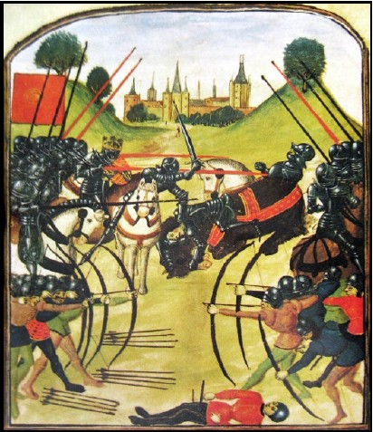

جنگ
جنگ به درگیری سازمان یافته، مسلحانه و غالبا طولانی مدت گفته می شود که بین دولت ها، ملت ها یا گروه های دیگر انجام شده و با خشونت شدید، گسیختگی اجتماعی و تلفات جانی و مالی زیاد همراه است. از آن جا که جنگ یک درگیری مسلحانه واقعی، ارادی و گسترده بین جوامع سیاسی است، می توان آن را نوعی خشونت سیاسی تلقی کرد. هنگامی که جنگ و دیگر گونه های خشونت در جریان نباشند وضعیت صلح برقرار است.
عکس
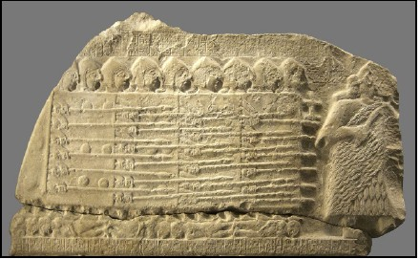
در سال 2003 میلادی ریچارد ارت اسملی (برنده جایزه نوبل)، جنگ را به عنوان ششمین معضل (از میان ده معضل) که جوامع انسانی را تا پنجاه سال آینده تهدید می کنند، معرفی کرد.
عکس
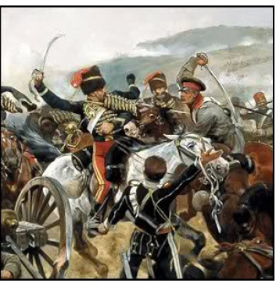
عکس
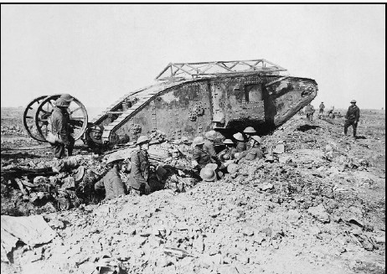
هر چند برخی از پژوهشگران، جنگ را غیر قابل اجتناب و جز جدایی ناپذیر فرهنگ انسانی می دانند، اما دیگران بر این باورند که جنگ تنها در شرایط اجتماعی فرهنگی یا زیست محیطی خاص گریزناپذیر است. برخی از پژوهشگران معتقدند که جنگ ربطی به نوع خاصی از نظام سیاسی یا اجتماعی ندارد، بلکه همان طور که آقای جان کیگان در کتاب تاریخ جنگاوری آورده است، جنگ مفهومی جهانی است که نوع و وسعتش توسط جامعه ای که هزینه هایش را می پردازد تعیین می شود. در مقابل کسانی هم هستند که می گویند، از آن جا که جوامعی وجود دارند که در آن ها جنگ وجود ندارد می توان روحیه انسان را به دور از جنگاوری دانست.
عکس
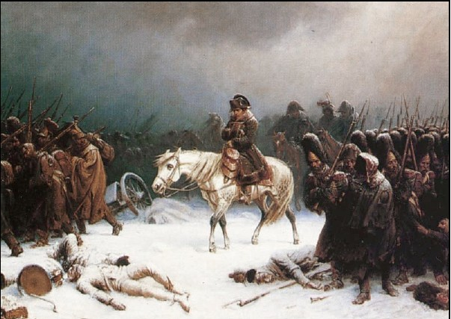
عکس
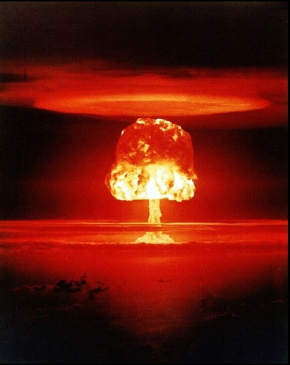
فناوری ها و پتانسیل های جنگ که با سرعت زیاد رشد می کنند را می توان به شکل یک زنجیره تاریخی فرض کرد. در ابتدای این زنجیره جنگ های قبیله ای دوران پارینه سنگی قرار دارد. در آن جنگ ها سلاح غالب سنگ و چماق بود و در نتیجه تلفات جانی کمی به دنبال داشت. در سوی دیگر این زنجیره جنگ اتمی قرار دارد؛ جنگی که می تواند انقراض نسل بشر را به همراه داشته باشد.
عکس
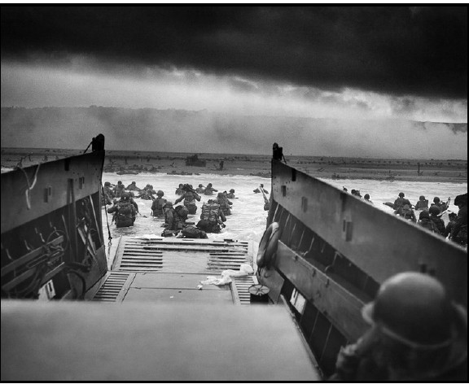

ریشه شناسی واژه
واژه جنگ با همین کاربرد، ریشه در زبان فارسی پهلوی دارد. زبان شناسان بر این باورند که این واژه از ریشه هند و اروپایی Ghengh به معنای حرکت و پیشروی، است. همین ریشه در زبان های دیگر نیز نفوذ کرده و منجر به ایجاد واژه هایی چون gang به معنی رفتن، سفر یا گروهی از افراد که با هم حرکت می کنند، در زبان آلمانی کهن شده است. در زبان انگلیسی هم واژه های gang و gangster از ریشه آلمانی کهن وارد شده است.

تاریخچه
عکس
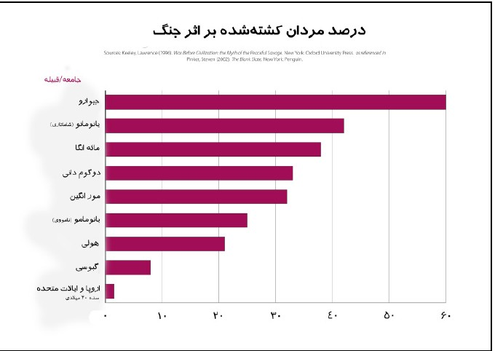
از آغاز پیدایش دولت ها در حدود 5000 سال پیش، فعالیت های نظامی در بیشتر جهان بشری به وقوع پیوسته است. ورود باروت و سرعت گرفتن روند توسعه فناوری های نظامی باعث ایجاد جنگاوری نوین شد. هندرسون در کتاب خود نوشته، یک منبع مدعی است که بین سال های 3500 پیش از میلاد تا اواخر سده 20 میلادی
حدودا 14500 جنگ رخ داده و 5/3 میلیارد نفر بر اثر آن ها جان خود را از دست داده اند و فقط 300 سال از تاریخ بشر در صلح به سر رفته است.
لارنس کیلی استاد دانشگاه ایلینوی در کتاب جنگ پیش از تمدن نوشته در حدود 90 تا 95 درصد جوامع شناخته شده در طول تاریخ درگیر جنگ های گاه و بی گاه بوده اند و بسیاری دیگر به صورت دائم در حال جنگ بوده اند.

فصل دوم: جنگ جهانی اول و دلایل وقوع

اشاره
عکس
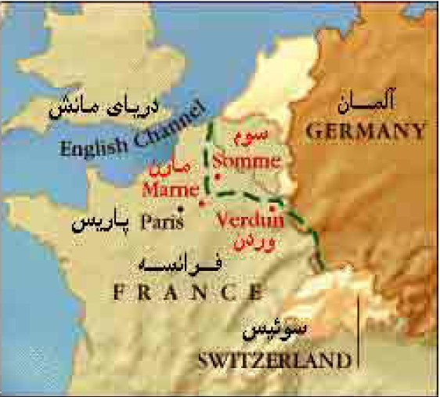

جنگ جهانی اول
جنگ جهانی اول که با نام های جنگ بزرگ و جنگ برای پایان همه ی جنگ ها نیز شناخته می شود، جنگی جهانی بود.
عکس
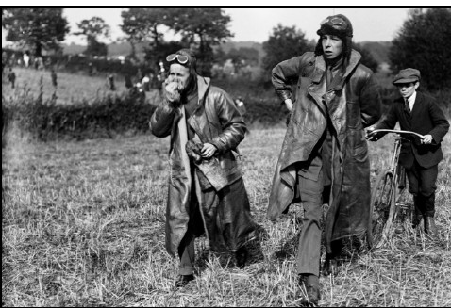
تلفات جنگ جهانی اول تا آن زمان در تاریخ بی سابقه بود.
عکس
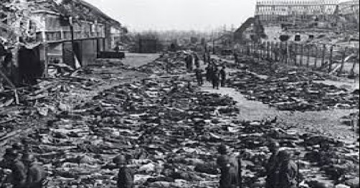
از سلاح های شیمیایی برای نخستین بار در این جنگ استفاده شد. برای نخستین بار، به گونه ای انبوه مناطق غیر نظامی بمباران هوایی شدند و نیز برای نخستین بار در این سده کشتار غیر نظامیان در ابعادی گسترده رخ داد.
جنگ جهانی اول در پی ترور ولیعهد امپراتوری اتریش توسط تروریست هجده ساله به وقوع پیوست.
عکس
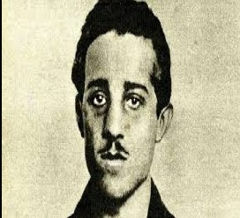
تروریست
عکس
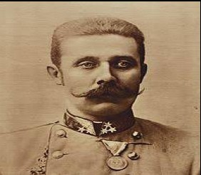
ولیعهد
پس این اقدام تروریستی، اتریش با صربستان اتمام حجت کرد. امپراتوری روسیه که متحد صربستان بود، دست به بسیج نیروهای خود زد که این خود موجب نگرانی متحد اتریش، یعنی امپراتوری آلمان شد.
عکس
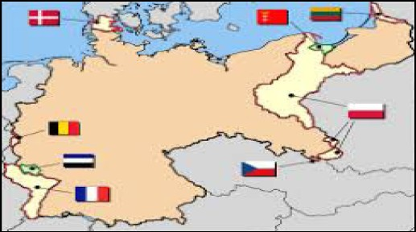
آلمان برای جلوگیری از جنگ به فرانسه حمله کرد. برای سرعت بخشیدن به روند حمله به خاک فرانسه، ارتش آلمان نیروهای خود را از خاک بلژیک برای حمله به فرانسه راهی کرد. تجاوز آلمان به خاک بلژیک باعث شد که امپراتوری بریتانیا نیز، به آلمان اعلان جنگ کند.
عکس
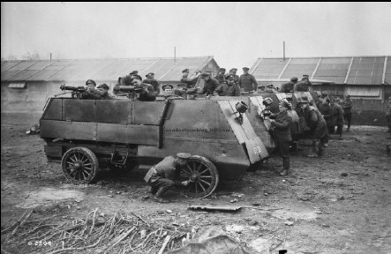
جنگ جهانی اول از برجسته ترین رخدادهای تاریخ بشر است و به گونه مستقیم و غیر مستقیم نقش بزرگی در تعیین تاریخ سده بیستم داشته است.
این جنگ پایان چندی از نظام های پادشاهی اروپا را رقم زد و مایه نابودی چهار دودمان پادشاهی هابسبورگ، هوهن تسولرن، عثمانی و رومانوف به ترتیب در امپراتوری های اتریش، آلمان، عثمانی و روسیه تزاری شد.
عکس
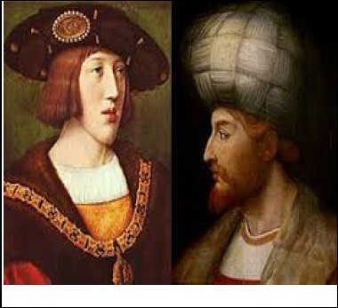
هابسبورگ
عکس
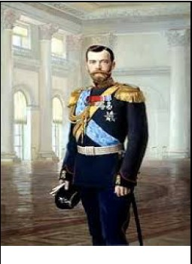
رومانوف
عکس
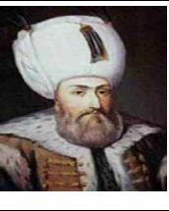
عثمانی
عکس
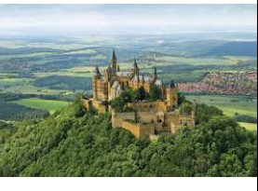
خوهن تسولرن
این جنگ زمینه ساز تبدیل شوروی به یک ابر قدرت جهانی شد که آغاز جنگ سرد با آمریکا را در پی داشت.
عکس
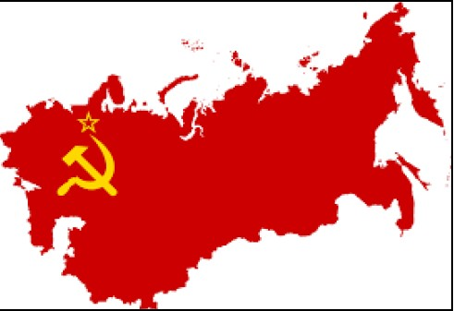
در خاورمیانه با نابودی امپراتوری عثمانی کشور نوینی به نام ترکیه پایه گذاری شد و سرپرستی موقت مناطق عرب نشین تحت حکومت عثمانی ها، تا زمان استقلال آن ها بین بریتانیا و فرانسه تقسیم شد.
عکس
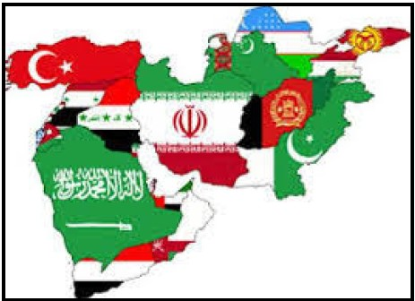
با فروپاشی امپراتوری اتریش در اروپای مرکزی، کشورهای تازه ای هم چون چکسلواکی و یوگسلاوی پدید آمدند و کشور لهستان با پیوند بخش هایی از خاک امپراتوری های آلمان، روسیه و اتریش استقلال خود را پس از دو قرن بازیافت.
عکس
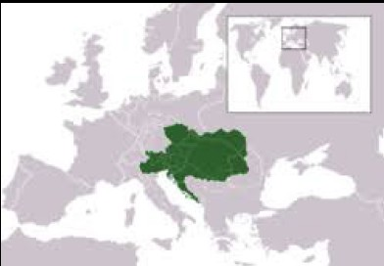
جنگ جهانی اول بین متحدین امپراتوری آلمان، اتریش، عثمانی و بلغارستان و نیروهای اتفاق جمهوری سوم فرانسه، بریتانیا، روسیه، صربستان، ایتالیا، ایالات متحده آمریکا، ژاپن و رومانی در گرفت.
امپراتوری عثمانی
عکس
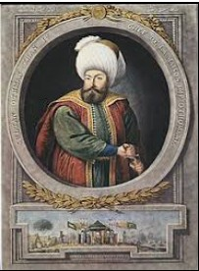
اتریش
عکس
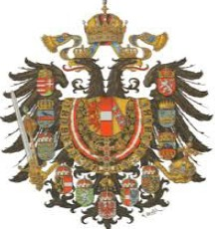
بلغارستان
عکس
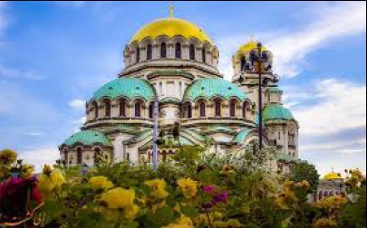
فرانسه
عکس
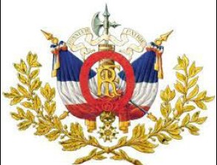
بریتانیا
عکس
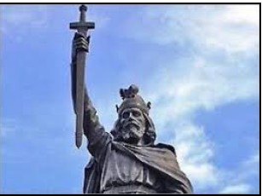
روسیه
عکس
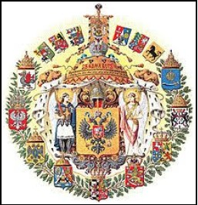
صربستان
عکس
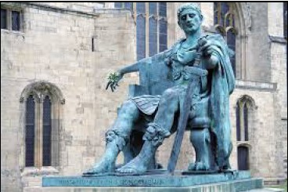
ایتالیا
عکس
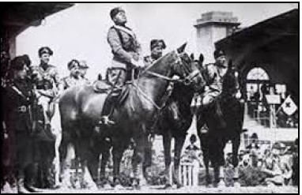
آمریکا
عکس
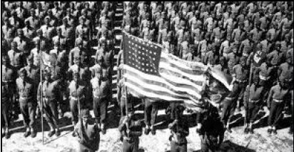
ژاپن
عکس
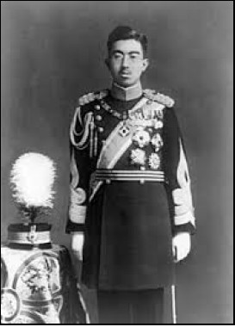
رومانی
عکس
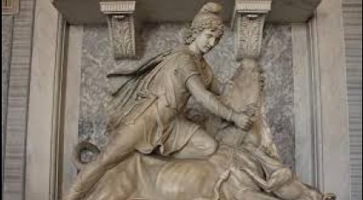
تا مدت ها هیچ یک از دو سوی نتوانستند به پیروزی مهمی دست یابند و جنگ چهار سال به درازا انجامید و تا پیروزی نزدیک به 10 میلیون تن کشته شدند.

تحولات اروپا در آستانه جنگ جهانی اول
وحدت آلمان در فاصله ی سال های 1848 تا 1871 میلادی صورت پذیرفت و نتیجه ی جنگ هایی بود که ویلهلم یکم پادشاه پروس به تحریک بیسمارک با اتریش و
فرانسه به راه انداخت.
ويلهم
عکس
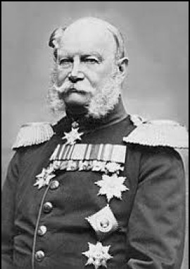
بیسمارک
عکس
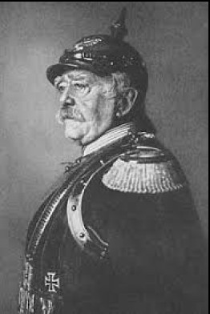
ویلهلم اول، پس از رسیدن به پادشاهی، بیسمارک را به نخست وزیری برگزید.

جنگ فرانسه با پروس
بیسمارک پس از غلبه بر اتریش درصدد به راه انداختن جنگ پروس با فرانسه بود.
عکس
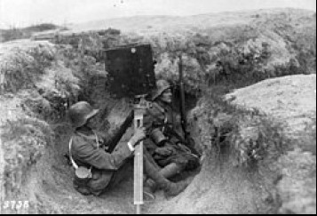
سربازان آلمان در حال فیلم برداری از عملیات در جنگ جهانی اول

مجمع سه امپراتور
کشور آلمان پس از آن که بر امپراتوری های اتریش و فرانسه پیروز شد قدرتمندترین کشور اروپا گردید و قوای نظامی آن بر سایر کشورها برتری یافت، ولی از انتقام فرانسه بیم داشت و می ترسید کشورهای بزرگ اروپا بر ضد او متحد شوند.
عکس
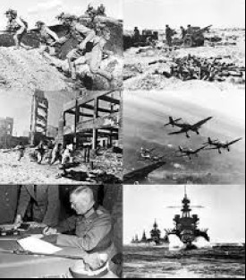
جنگ بین آلمان و اتریش
عکس
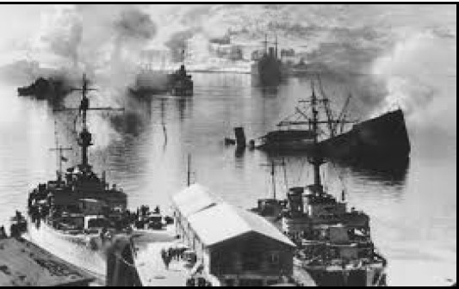
جنگ بین آلمان و فرانسه

جنگ روسیه و عثمانی
در این نبرد ارتش عثمانی به علت عدم پیش بینی زمستان، شکست خورد. جنگ بین روسیه و عثمانی که در سال 1877 میلادی آغاز شده بود به پایان رسید و روس ها در سوم مارس 1878 میلادی، پیمان خود را به ترک ها تحمیل نمودند.
عکس
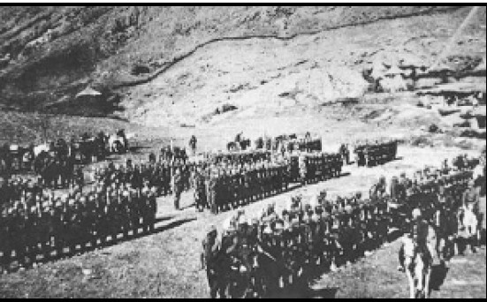

شکل گیری اتحاد مثلث
عکس
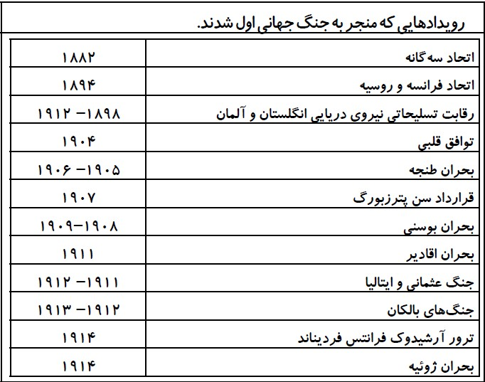
در سال 1882 پیمان دوجانبه به پیمان سه جانبه تبدیل شد و ایتالیا به آن ملحق شد. بر اساس مواد محرمانه ی این پیمان، اگر ایتالیا یا آلمان مورد حمله ی فرانسه واقع می شد هر سه کشور با مهاجم وارد جنگ می شدند.
آلمان
عکس
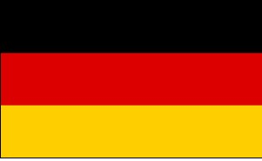
فرانسه
عکس
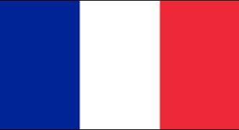
عکس
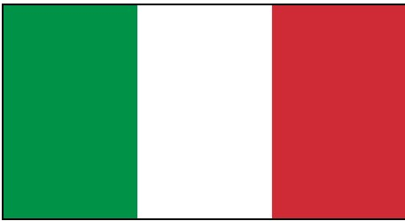
ایتالیا

قرارداد سن پترزبورگ
ایران سرزمین کهن که از دیرباز در پهنه جهان به خوبی درخشیده بود و سالیان سال پس از تهاجمات و غارتگری های اقوام هم چنان سرافراز ایستاده بود، مقارن با قرن 20 در میدان رقابت و کشاکش دو قدرت بزرگ جهانی که در شمال ایران و مرزهای جنوبی صاحب نفوذ بودند، قرار گرفت.
عکس
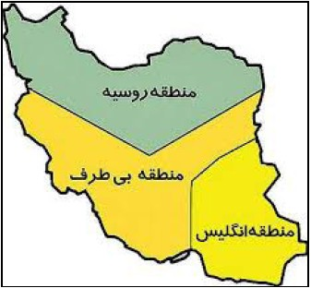

اعدام سربازان صربستان توسط سربازان اتریشی
صربستان در طول جنگ یک چهارم جمعیت خود را که شامل 850 هزار نفر می شد، از دست داد.
عکس
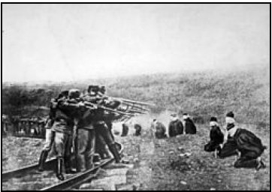

اوضاع داخلی و تحولات آلمان پس از وحدت
آلمان متحد، از نظر قوای مادی و معنوی به تعلیم و تربیت جوانان کشور خود پرداخت، در توسعه فرهنگ و ترویج علوم بر همه ی کشورها پیشی گرفت و سعی داشت در صنعت، تجارت و بهداشت از علوم و اکتشافات جدید بهره گیرد.
عکس
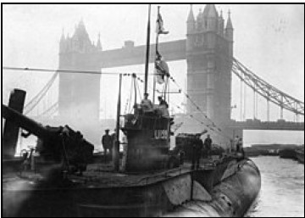
اولین زیر دریای تسلیم شده ی آلمانی ها در نزدیکی پل برج در لندن
از این رو آلمان، در مدت کوتاهی بزرگ ترین دولت صنعتی و تجاری اروپا شد و مخترعان را تشویق کرد تا صنایع شیمیایی را رونق دهند. در وضع قوانین اجتماعی هم از بقیه ی دولت ها پیشی گرفت و برای طبقه ی کارگر اهمیت قائل شد.
عکس
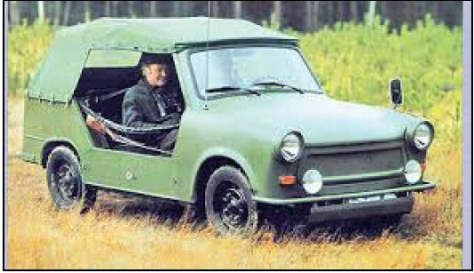

برقراری روابط بین آلمان و عثمانی
یکی از کشورهایی که آلمان علاقه مند بود روابط خود را با آن گسترش دهد، امپراتوری عثمانی بود که بر منابع نفتی تسلط داشت و از سال 1880 میلادی آلمان متوجه اهمیت روابط با امپراتوری عثمانی گردید.
امپراتوری آلمان
عکس
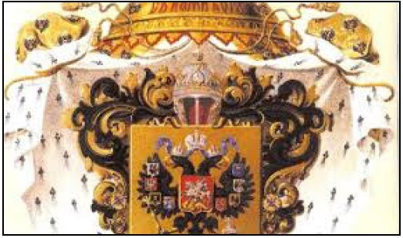
منابع نفتی
عکس
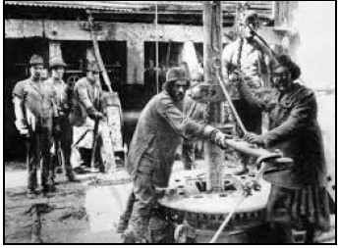
سربازان آلمان در بیت المقدس
عکس
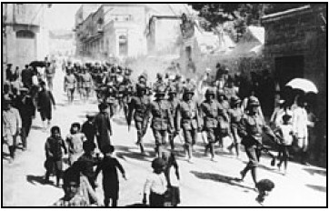
در سال 1882 میلادی سپه سالار فون از سوی سلطان عبدالحمید ماموریت یافت تا ارتش عثمانی را سازماندهی کند و افراد آن را آموزش دهد.
عکس
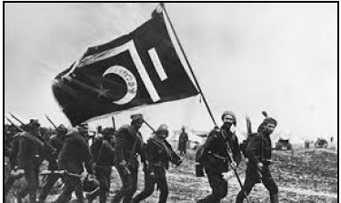
افسران برجسته ی هیئت نظامی آلمانی که در عثمانی فعالیت داشتند شامل فیلد مارشال پروسی فن در گلتس، دو ژنرال دیگر لیمان فن ساندرز و فون فالکنهاین سه دریاسالار به نام های سوچون، اودم و مرتن و چند افسر دیگر بودند.

دلایل وقوع جنگ جهانی اول
عکس
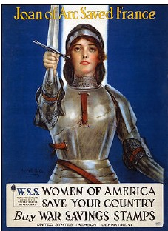
پوستر میهن پرستانه آمریکایی در جنگ جهانی اول که ژان دارک، قهرمان زن فرانسوی را نمایش می دهد.
بهانه ی شروع جنگ این بود که ولیعهد امپراتوری اتریش به دست یک صربستانی در 28 ژوئن 1914 میلادی در سارایوو بوسنی به قتل رسید و اتریش ادعا کرد، صربستان در این کار دخالت داشته و تقاضا نمود تحقیقاتی با شرکت نمایندگان اتریش صورت پذیرد که دولت صربستان تحقیقات را قبول ننمود و با حضور نمایندگان خارجی مخالفت کرد.
عکس
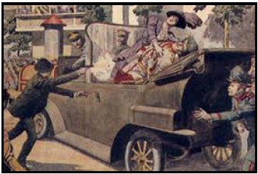
دولت اتریش به صربستان اعلان جنگ داد و روسیه بسیج عمومی اعلام کرد و آلمان هم به حمایت از اتریش به روسیه و فرانسه اعلان جنگ داد. قوای آلمان به بلژیک حمله کرد و این اقدام یعنی حمله به یک کشور بی طرف موجب دخالت انگلیس در جنگ شد.

واکنش مردمی

اشاره
وقتی که جنگ اعلام شد، میلیون ها تن از مردم شادمان در خیابان های شهرهای مهم اروپا شروع به رقص و پای کوبی نمودند. مردم تصمیم حاکمان خود را برای رفتن به جنگ مورد حمایت قرار دادند.
عکس
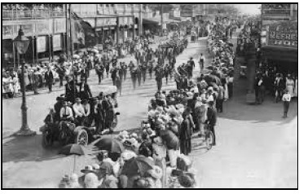
مردان جوان داوطلب برای جنگیدن، هجوم می آورند. با این وجود، صحنه های وحشت انگیز جنگ جهانی اول، نگرش مردم به جنگ را تغییر داد. یک نسل کامل از مردان جوان به خاک و خون کشیده شدند.
عکس
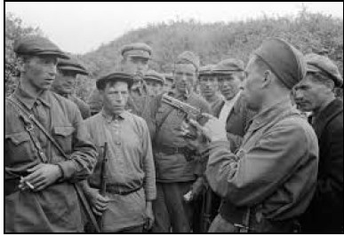

طرح اشلیفن
طرح ارتش آلمان برای جنگ در دو جبهه، کار کنت اشلیفن بود که آلمان برای حمله به روسیه از خاک اتریش استفاده نمود.

تحولات جنگ

شمال اروپا
پس از استفاده از خاک بلژیک از سوی آلمان برای اجرای طرح اشلیفن، بریتانیا با استناد بی طرفی بلژیک به آلمان اعلان جنگ داد.
عکس
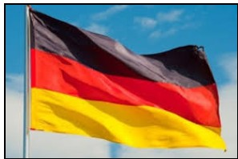
آلمان
عکس
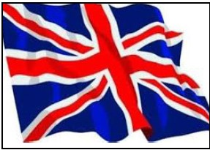
بریتانیا

هدف سیاسی آلمان
نخستین هدف سیاسی آلمان جذب دولت عثمانی و سایر کشورهای اروپایی بود.
عکس
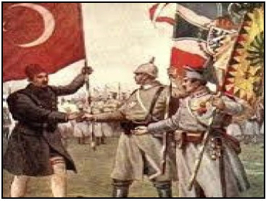

اعلامیه چهارده ماده ای ویلسون
ویلسون رئیس جمهور ایالات متحده آمریکا پیشنهادهای خود را برای دنیای پس از جنگ جهانی اول اعلام کرد.
عکس
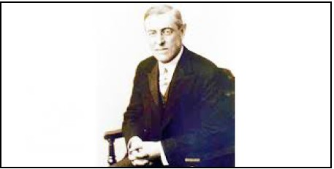
این پیشنهادها که به اعلامیه چهارده ماده ای ویلسون مشهور است، هم از جهت پایان دادن به جنگ و هم از جهت تعیین کننده بودن برای دنیای بعد از جنگ، دارای اهمیت بسیار بود.

معاهدات صلح
پیمان ورسای که در کاخ ورسای واقع در حومه پاریس به امضا رسید رسما به جنگ جهانی اول پایان داد.
عکس
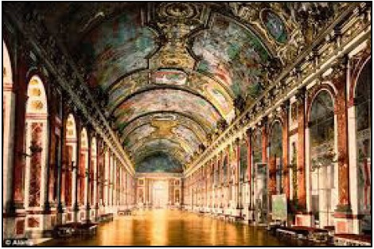

ایران در جنگ جهانی اول
جنگ جهانی اول همزمان با حکومت احمد شاه قاجار بود و دولت مشروطه ی ایران ضعیف ترین دوران خود را می گذراند. علی رغم اعلام بی طرفی دولت ایران، نیروهای متخاصم از جنوب و شمال وارد ایران شدند.
احمد شاه قاجار
عکس
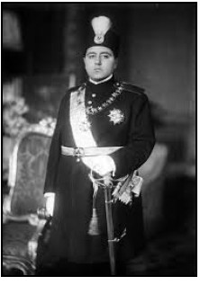

راه آهن
تجربه و تخصص امپراتوری آلمان در ایجاد و استفاده از خطوط راه آهن در روزهای اولیه جنگ، روند جنگ را به سود آن ها تغییر داد، اما این روند پس از اشغال بلژیک به علت عقب بودن فناوری ریلی و تخریب راه آهن از سوی دولت این سرزمین متوقف شد و طرح اشلیفن شکست خورد.
عکس
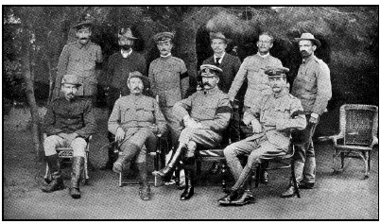

نامه نگاری در جنگ جهانی اول
در جنگ جهانی اول به لحاظ فراوانی نامه هایی که میان جبهه و پشت جبهه ردوبدل می شد از همه جنگ های قبل از آن متمایز است. نامه های جنگ جهانی اول کم تر سانسور شده اند.
عکس
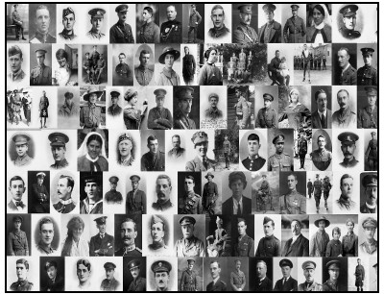
به کارگیری 8 هزار کارمند رسمی و 13 هزار نیروی کمکی موجب شده بود که نامه ها برای رسیدن به دست گیرنده بیش از یک هفته در راه نباشند.

پیامدهای جنگ جهانی اول
جنگ جهانی اول، چهار امپراتوری را نابود ساخت، امپراتوری آلمان تاج و تخت را از دست داد و دولت جمهوری جایگزین آن شد. امپراتوری های شکست خورده ی اتریش و امپراتوری عثمانی هر دو از هم گسیختند و امپراتوری روسیه نیز به دست انقلابی های بلشویک افتاد.
عکس
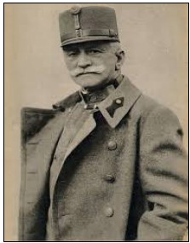
امپراتوری اتریش
عکس
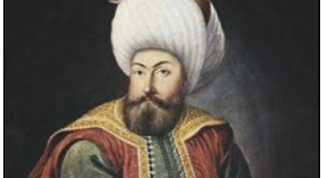
امپراتوری عثمانی
عکس
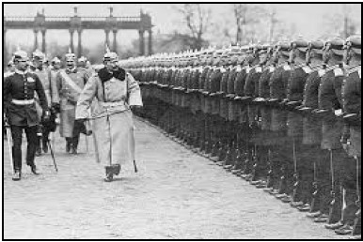
امپراتوری آلمان

آثار جنگ بر زندگی سیاسی اروپا
جنگ جهانی اول ابعاد جدیدی به نقش دولت ها بخشید. تا قبل از جنگ دولت ها نقش حداقلی در اداره کشورها داشتند و دولت خوب به دولتی گفته می شد که
کم ترین مداخله را در زندگی شهروندان خود داشته باشد.

عجیب ترین سلاح های جنگ جهانی اول
جنگ جهانی اول مهم ترین رویداد قرن بیستم بود که بین سال های 1914 تا 1918 میلادی بسیاری از کشورهای اروپایی، خاورمیانه و آمریکا را درگیر ساخت. جنگ جهانی اول از لحاظ تاریخ فناوری نیز اهمیت دارد، زیرا سلاح های تازه ای برای نخستین بار در این مقطع تاریخی به جهان معرفی شدند و این جنگ، نخستین جنگ مهمی بود که از رادیو، برق و سایر پیشرفت های تکنولوژیکی بهره مند شد.
از آغاز، طرفین درگیر در جنگ می دانستند که فناوری تاثیر قابل توجهی در نتیجه نهایی جنگ دارد. پیروزی در جنگ از طریق اختراعات به دست می آید. تانک ها، کشتی هوایی، گازهای شیمیایی، هواپیما، زیر دریایی و مسلسل تلفات را افزایش دادند و جنگ را متوجه نیروهای غیر نظامی و شهروندان عادی کردند. آلمانی ها، پاریس را با سلاح های دوربرد مورد حمله قرار دادند و لندن برای نخستین بار به وسیله زپلین ها (کشتی های هوایی) بمباران شد.
عکس
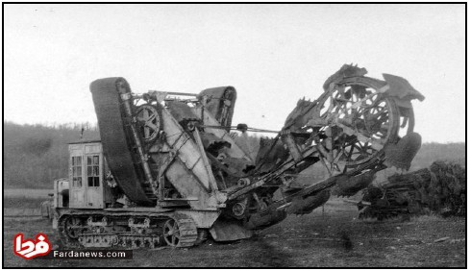
دستگاه حفر خندق (سال 1918)
عکس
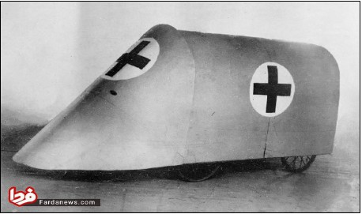
یک وسیله نقلیه آزمایشی صلیب سرخ برای جمع آوری زخمی ها از سنگرها (سال 1915 میلادی)
عکس
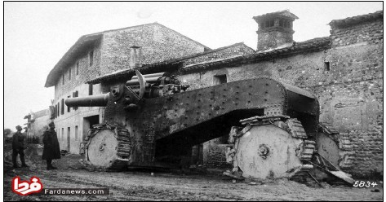
یک توپ غول پیکر در روستایی در نزدیکی شهر اودینه ایتالیا (سال 1917 میلادی)
عکس
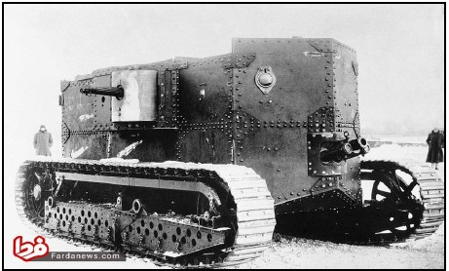
تانک گازوئیلی هولت محصول آمریکا که در عمل بسیار سنگین و ناکارآمد بود (سال 1918 میلادی)
عکس
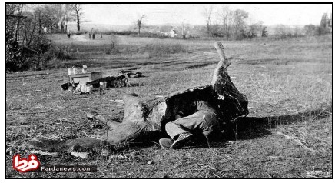
اسب مصنوعی برای استتار تک تیر اندازان
عکس
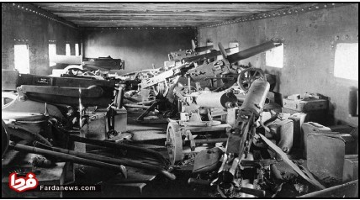
فضای داخل یک قطار زرهی در اوکراین (بهار سال 1918 میلادی)
عکس
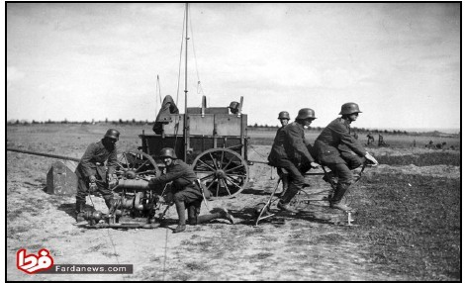
یک گروه ارتباطات آلمانی در تلاشند تا با کمک ژنراتورهای دوچرخه ای نیروی الکتریسته لازم برای ایستگاه رادیویی خود را تامین نمایند. (سپتامبر سال 1917)
عکس
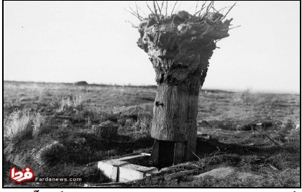
یک پست نگهبانی به شکل درخت مصنوعی که هر دو طرف جنگ از آن استفاده می کردند.
عکس
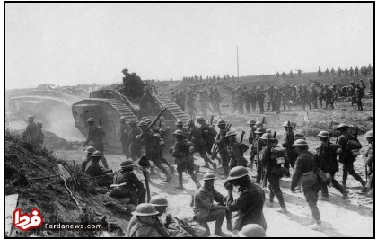
دو تانک راه را برای سربازان متفقین که پشت سرشان هستند باز می کنند. (سال 1917 میلادی)
عکس
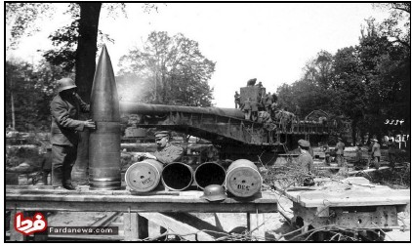
یک سرباز آلمانی گلوله های 38 سانتی متری توپ لانگر مکس را که بعدها روی واگن های ریلی نصب شد پاک می کند.
عکس
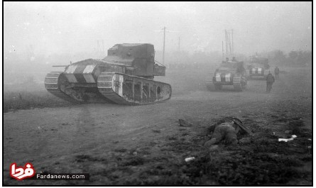
تانک انگلیسی مدیوم مارک (سال 1918 میلادی)
عکس
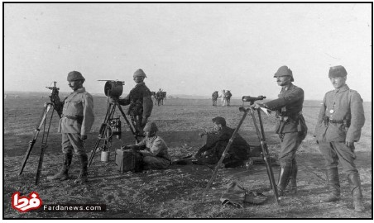
نیروهای ترکیه در حال استفاده از هلیو گراف که نوعی تلگراف خورشیدی است که سیگنال های مرس در آن به کمک آینه ارسال می شوند.
عکس
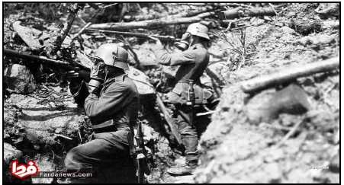
دو سرباز آلمانی ماسک ضد گاز بر چهره دارند و کلاه خود را نیز بر سر گذاشته اند.
عکس
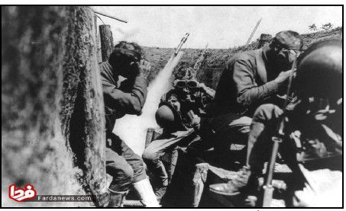
سربازان آمریکایی در حالی که ماسک گاز بر چهره دارند.
عکس
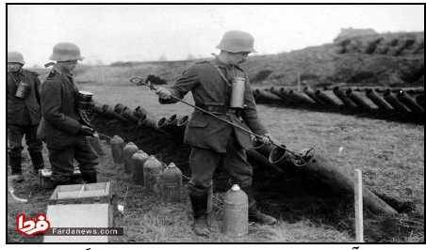
نیروهای آلمانی در حال پر کردن سلاح های شیمیایی با گازهای مسموم
عکس
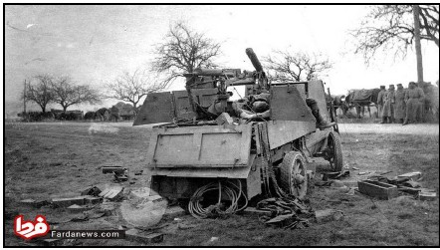
یک خودروی زره پوش کانادایی تخریب شده که به مسلسل خودکار مجهز بوده است
عکس
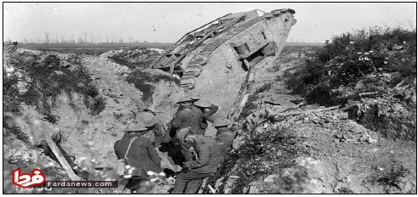
نیروهای نیوزلند و تانک «جنی پرنده» در خندق (سال 1918 میلادی)
عکس
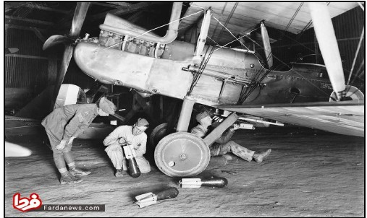
عضو اسکادران 69 استرالیا در حال نصب کردن بمب های آتش زا روی هواپیما (سال 1917 میلادی)
عکس
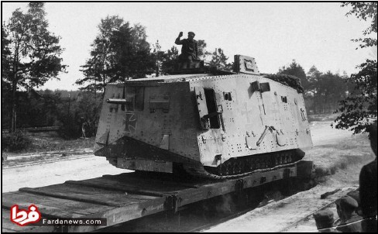
تانک A7V آلمانی
عکس
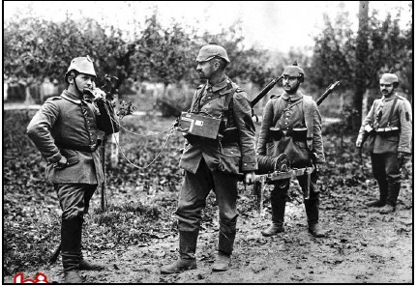
سرباز آلمانی در حال برقراری ارتباط تلفنی
عکس
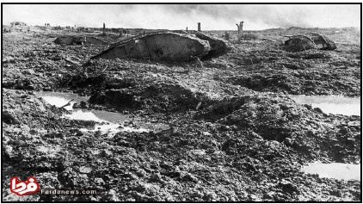
تانک های قراضه در یک میدان جنگ در بلژیک (سال 1918 میلادی)
عکس
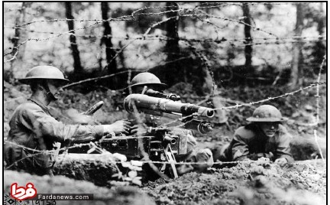
آمریکایی های در حال نصب یک اسلحه 37 میلی متری فرانسوی (سال 1918 میلادی)
عکس
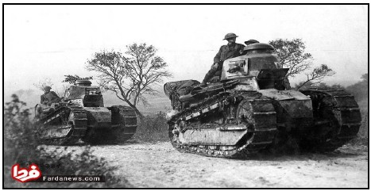
تانک های رنو 17-FT (سال 1918 میلادی)
عکس
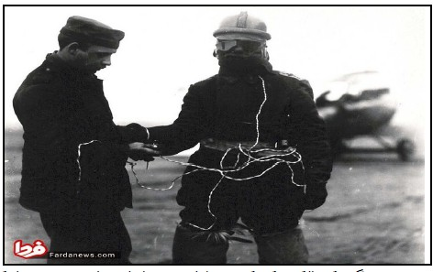
جلیقه خلبان آلمانی مجهز به گرم کن الکتریکی که به خلبان در شرایط بسیار سرد بیرون از کابین کمک می کرد.
عکس
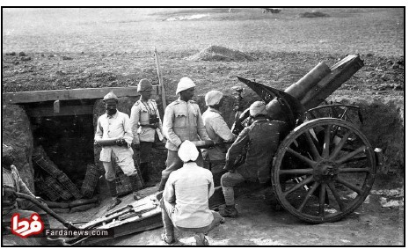
نیروهای ترکیه در حال عملیات با توپ 105 میلی متری آلمانی M98/09 (سال 1917 میلادی)

ایران در جنگ جهانی اول

اشاره
ایران در زمان شروع جنگ رسما اعلام بی طرفی نموده بود. با این حال نیروهای ایران توسط قدرت های مرکز و نیروهای متفقین جنگ جهانی اول تحت تاثیر شرایط از یکی از طرفین طرفداری می کردند. منافع غربی در ایران بر مبنای منابع قابل توجه نفت و موقعیت سوق الجیشی ایران که مابین افغانستان و نیروهای متخاصم عثمانی، روس و بریتانیا قرار داشت، بود. ایران آن زمان با قرارداد سن پترزبورگ، 1907 میلادی به منطقه تحت نفوذ شمال و منطقه تحت نفوذ جنوب تقسیم شده بود. این شرایط تحت پوشش سیاست مشهور بازی بزرگ بین روسیه و بریتانیا حاصل شده بود. این قرار داد هم چنین مناطق تحت نفوذ در تبت، افغانستان و ایران را تعیین نموده بود، تا تعادل را در برابر نفوذ آلمان ها فراهم آورد.
جنگ جهانی اول در سال 1914 میلادی و در شرایطی آغاز شد که احمد شاه قاجار در ایران حکومت می کرد. شاه ایران که به تازگی تاج گذاری کرده بود و 18 ساله بود، قدرت کمی داشت. مجلس شورای ملی تعطیل بود و انتخابات مجلس سوم با مخالفت روسیه و بریتانیا به تعویق افتاده بود. پس از شروع جنگ، در ایران نظرات متفاوتی پیرامون موضع گیری که باید کشور اتخاذ کند وجود داشت. احمد شاه 3 روز پس از آغاز جنگ یعنی در 12 ذی حجه 1332ق (1 نوامبر 1914 م) بی طرفی ایران را در این جنگ اعلان نمود و مستوفی الممالک که هوادار بی طرفی ایران در جنگ بود به نخست وزیری رسید.
7 سال پیش از شروع جنگ یعنی در سال 1907 دولت های بریتانیا و روسیه طی قرارداد سن پترزبورگ بر سر تقسیم ایران به دو منطقه نفوذ و یک منطقه بی طرف به توافق رسیده بودند که در پی آن نیروهای خود را در خاک ایران مستقر کرده بودند.
نیروهای روس در قسمت های شمالی ایران حضور داشتند و نیروهای بریتانیا در جنوب کشور کنترل اوضاع را در اختیار داشتند. دولت مرکزی ایران عملا تنها کنترل بخش هایی از مرکز ایران را تحت اختیار داشت.
ارتش ایران در زمان آغاز جنگ جهانی اول فاقد نیروی هوایی و نیروی دریایی بود و شمار تخمینی نیروهای زمینی ایران چیزی حدود 7٬000 نفر بود. علاوه بر این، نیروهای ایرانی تماما تحت امر دولت نبودند، و عشایر ایران که مسلح بودند از دولت دستور نمی گرفتند و نیروهای شهربانی تعدادشان کم بودند.
نیروهای روس در خاک ایران حدود 10،000 نفر بودند که نیمی از آن ها در شهرهای تبریز، ارومیه و اردبیل مستقر بودند. به این ترتیب ایران در این زمان هم از لحاظ سیاسی در وضعیت نامناسبی بود و هم توان نظامی دفاع از خاک خود در برابر نیروهای خارجی را نداشت.

اشغال
عکس
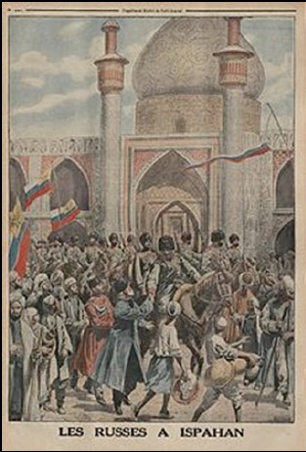
روس ها در اصفهان

خروج نیروهای خارجی از ایران
با وقوع انقلاب 1917 در روسیه و تشکیل شوروی، ایران در فوریه 1917 دچار آشفتگی شد و نیروهایش تا ماه اکتبر به پراکندگی کشیده شدند. روسیه با امضای عهدنامه برست لیتوفسک با آلمان (در مارس 1918 میلادی) متعهد شد نیروهایش را از ایران خارج کند و تا پایان سال 1918 ایران را ترک کرد. بریتانیا نیروهایش را تا 3 سال بعد و تا کودتای 3 اسفند 1299 هجری قمری (1921 میلادی) در ایران نگه داشت.

فصل سوم: جنگ نرم و جنگ سرد

اشاره
عکس
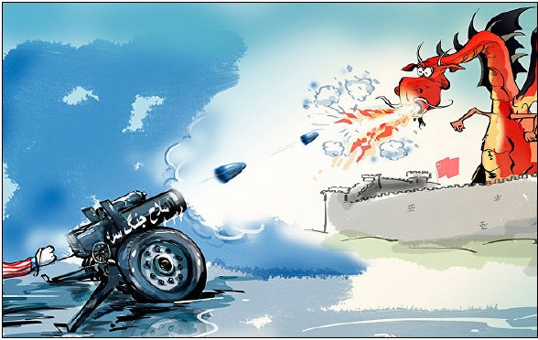

اصطلاح جنگ سرد
اصطلاح جنگ سرد توسط برنارد باروک، سیاستمدار آمریکایی، ابداع شد. پس از جنگ جهانی دوم، بر سر مسائلی چون سرنوشت آلمان، اروپای شرقی و غیره اختلافاتی بین آمریکا و هم پیمانانش با شوروی پدید آمد که باعث جنگ تبلیغاتی وسیعی علیه یک دیگر گردید.
عکس
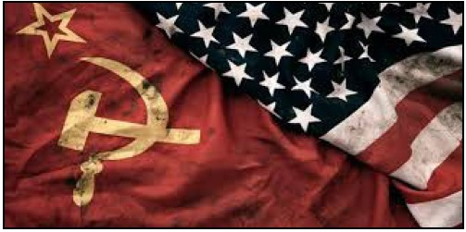

تعریف جنگ نرم
استفاده از تبلیغات و ابزارهای طراحی شده، برای نفوذ در مختصات فکری دشمن با توسل به شیوه هایی که موجب پیشرفت مقاصد امنیت ملی مجری می شود.
عکس
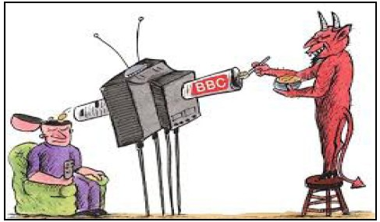

دلایل استفاده از جنگ نرم
بنابراین جنگ نرم، امروزه موثر ترین، کارآمدترین و کم هزینه ترین و در عین حال خطرناک ترین و پیچیده ترین نوع جنگ علیه امنیت ملی یک کشور است.
عکس
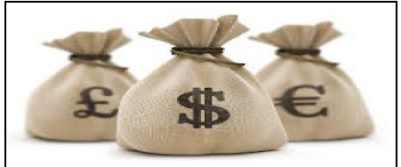

اهداف جنگ نرم

تمام اهداف جنگ نرم در شکل زیر بیان شده است.
عکس
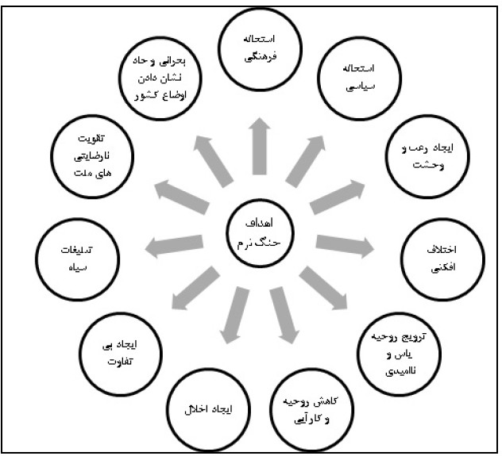

راه های تحقق بخشی جنگ نرم بر علیه ایران

- پیگیری پرونده هسته ای ایران
عکس
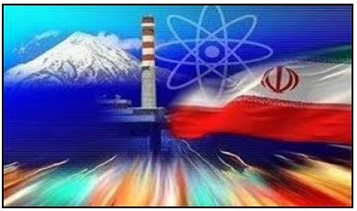

- سرمایه گذاری در رسانه های دیداری و شنیداری
عکس
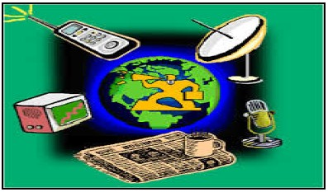

- ایجاد فضای رسانه ای درباره دخالت ایران در عراق و لبنان
عکس
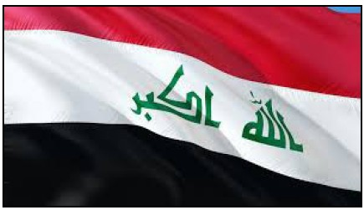
عکس
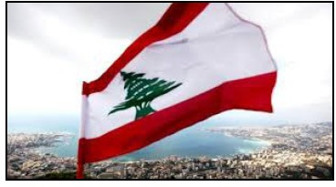

روش های جنگ نرم

- روش های گفتاری
عکس
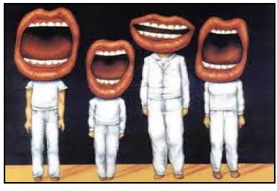

- روش های رفتاری
عکس
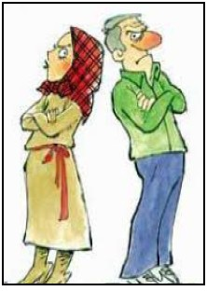

روش های شبکه ای
عکس
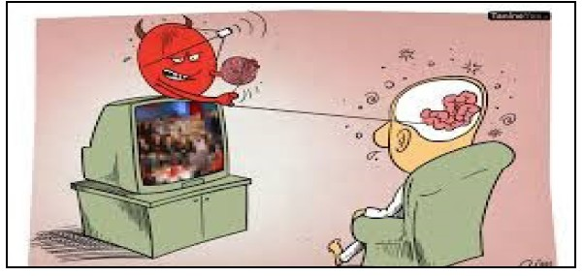
عکس
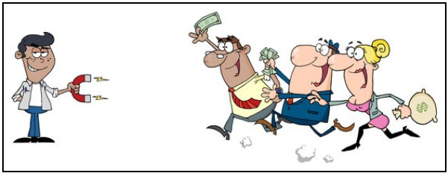

منابع
1.
www.baran97.mihanblog.com
2.
www.daneshnameh.roshd.ir
3.
www.namnak.com
4.
www.tarikheww.blogfa.com
5.
www.war-to-war.blogfa.com
6.
www.entekhab.ir
7.
www.iiketab.com
8.
www.soalcity.ir
9.
www.mehrnews.com
10.
www.itiran.com

ghaemiyeh.com

